Na pražském Summitu architektury a rozvoje 28. března vystoupí světoznámý japonský architekt Sou Fujimoto

Praha 26. 2. 2019 – Sdružení pro architekturu a rozvoj (SAR) letos opět uspořádá unikátní mezinárodní konferenci. Největší oborová akce roku se tentokrát uskuteční 28. března v Obecním domě pod názvem Summit architektury a rozvoje. Kromě čelních představitelů ministerstva pro místní rozvoj, hlavního města Prahy a expertů z oblasti stavebního rozvoje, se konference zúčastní významní tuzemští architekti Josef Pleskot, Ladislav Lábus, Zdeněk Fránek nebo Pavel Hnilička. Své zkušenosti do Prahy přiveze také Peter Gero, německý urbanista a duchovní otec hamburské nové čtvrti HafenCity. Z Británie přijede slavný architekt Ian Ritchie nebo česko-britská architektka Eva Jiřičná. Hlavní hvězdou konference bude světoznámý japonský architekt Sou Fujimoto. Díky SAR se tak v české metropoli setkají skuteční velikáni světové i domácí architektury.

Summit architektury a rozvoje je určen pro zhruba 200 zvaných vedoucích představitelů z řad odborné veřejnosti. V rámci summitu budou prezentovány zcela nové průzkumy veřejného mínění a zejména pak aktuální srovnávací analýza, která jasně pojmenuje místa, kde vznikají největší průtahy v povolování nových staveb.

První blok konference s názvem: „Kam směřuje stavební rozvoj Prahy a ČR půl roku po volbách?“ se bude věnovat pokroku, který stát a hlavní město Praha dosáhly v oblasti stavebního rozvoje a zkrácení povolovacího procesu půl roku po komunálních volbách. Připravenou rekodifikaci stavební legislativy a novelu, která jí má předcházet, by měla komentovat ministryně pro místní rozvoj Klára Dostálová a její náměstkyně Marcela Pavlová. Praha by ústy 1. náměstka primátora Petra Hlaváčka a radní pro legislativu a bydlení Hany Kordové Marvanové měla informovat o tom, jak se bude stavět k problematice dopravy, k otázce podpory výstavby bydlení a zavedení centrálního stavebního úřadu pro velké stavby.

Investorský pohled na paralýzu Prahy a její možné odblokování přinese člen SAR a šéf společnosti Central Group Dušan Kunovský. Zajímavé budou jistě i analýzy a srovnání se zahraničím od partnera KPMG Pavla Klimenta. Nedávno zvolený prezident Svazu podnikatelů ve stavebnictví Jiří Nouza by měl informovat o dopadech nekonečného povolovacího procesu na ekonomiku a celý obor stavebnictví.

Ve druhé části konference pod názvem: „Jak se vyvíjí současná architektura v ČR a ve světě?“ vstoupí čtyři přední domácí a 4 světoví architekti. Hlavní hvězdou bude Sou Fujimoto.

S extravagantním japonským architektem bude mít možnost se setkat také veřejnost. Den před konferencí totiž Sdružení pro architekturu a rozvoj zorganizovalo jeho vystoupení pro široké publikum v Centru architektury a městského plánování (CAMP).

Základní informace o hvězdách světové architektury, které Sdružení pro architekturu a rozvoj (SAR) přiveze na letošní ročník Summitu architektury a rozvoje:

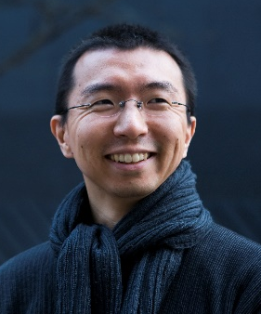
Sou Fujimoto (1971) je jedním z nejznámějších japonských architektů. Rodák z ostrova Hokaido promoval na Tokijské univerzitě a v roce 2000 založil své vlastní studio – Sou Fujimoto Architects. Jeho práce oslovuje odborníky z architektonické obce, ale i širší veřejnost. Je známý hlavně neotřelou prací s prostorem, ke kterému ho podle jeho vlastních slov inspiroval Albert Einstein s jeho teorií relativity. Fujimotova práce je ovlivněna i budovami z rýsovacího prkna katalánského architekta Antoni Gaudiho. Většina jeho projektů je realizována v Japonsku, jsou lehké, prosvětlené a z počátku jeho kariéry byly charakterizovány prací s malými prostory. Kromě obytných domů Fujimoto navrhl například pavilon Serpentine Gallery v Londýně, nebo obytnou věž ve francouzském Montpellier. V současnosti učí na univerzitách v Tokiu a Kjótu.

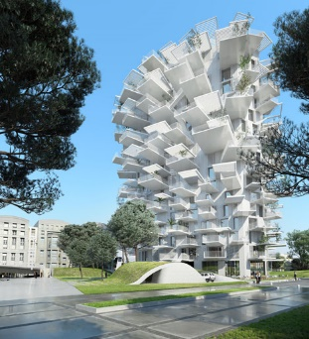
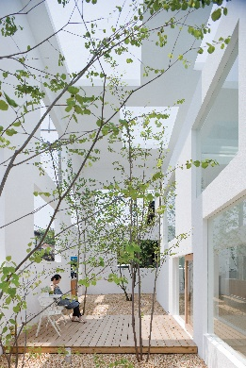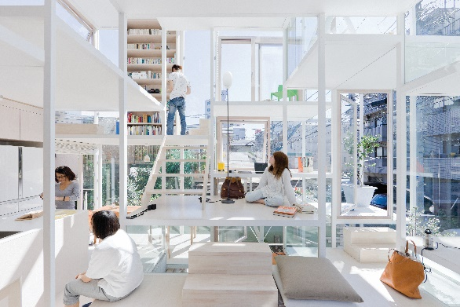

Program Summitu architektury a rozvoje, 28. 3., Obecní dům:
9:00 – 11:00 BLOK 1
Kam směřuje stavební rozvoj Prahy a ČR půl roku po volbách?

Vystupující:
• Klára Dostálová – ministryně pro místní rozvoj (v jednání)
• Marcela Pavlová – náměstkyně ministryně pro místní rozvoj
• Hana Marvanová – radní pro oblast legislativy, veřejné správy a podpory bydlení HMP
• Petr Hlaváček – radní pro oblast územního rozvoje a územního plánu HMP
• Ondřej Boháč – ředitel Institutu plánování a rozvoje (IPR Praha)
• Dušan Kunovský – předseda představenstva Central Group, člen SAR
• Pavel Kliment – partner KPMG, člen SAR
• Jiří Nouza – prezident Svazu podnikatelů ve stavebnictví v ČR

11:00 – 11:30 Coffee break

11:30 – 13:30 BLOK 2
Jak se vyvíjí současná architektura v ČR a ve světě?

Vystupující architekti z ČR:
• Josef Pleskot – architekt, člen SAR
• Pavel Hnilička – architekt, člen SAR
• Zdeněk Fránek – architekt, člen SAR
• Ladislav Lábus – architekt, děkan Fakulty architektury ČVUT

Vystupující zahraniční architekti připravující nové projekty v Praze:
• Eva Jiřičná – česko-britská architektka
• Sou Fujimoto – japonský architekt
• Ian Ritchie – britský architekt
• Peter Gero – německý urbanista

13:30 – 14:30 Gurmánský obědový raut a networking

14:30 – 15:30 DOPLŇKOVÝ BLOK 3
Nový stavební zákon. Metropolitní plán. Digitalizace stavebního řízení

• Zástupce Ministerstva pro místní rozvoj (MMR)
• Roman Koucký – vedoucí Kanceláře Metropolitního plánu Prahy
• Martin Kupka – místopředseda poslaneckého Výboru pro veřejnou správu a regionální rozvoj

